PRESSMEDDELANDE

Stockholm 7 januari 2013

ASICS ny sponsor till Isabellah Andersson

I januari 2013 går ASICS in som stolt sponsor till den framgångsrika svenska långdistans-löparen Isabellah Andersson. Samarbetet börjar på allvar i slutet av månaden då Isabellah inleder säsongen med att springa Dubai Marathon – för första gången i kläder och skor från ASICS.

Isabellah Andersson är den som har flest segrar i ASICS Stockholm Marathon – hela 4 stycken (2008, 2009, 2010 och 2011). Sedan 2009 har hon satt sju svenska rekord: i landsvägslöpning 10 kilometer, halvmaraton och maraton. År 2011 slog Isabellah svenskt rekord i maraton för tredje gången då hon kom trea i   
Dubai Marathon med tiden 2:23:41.

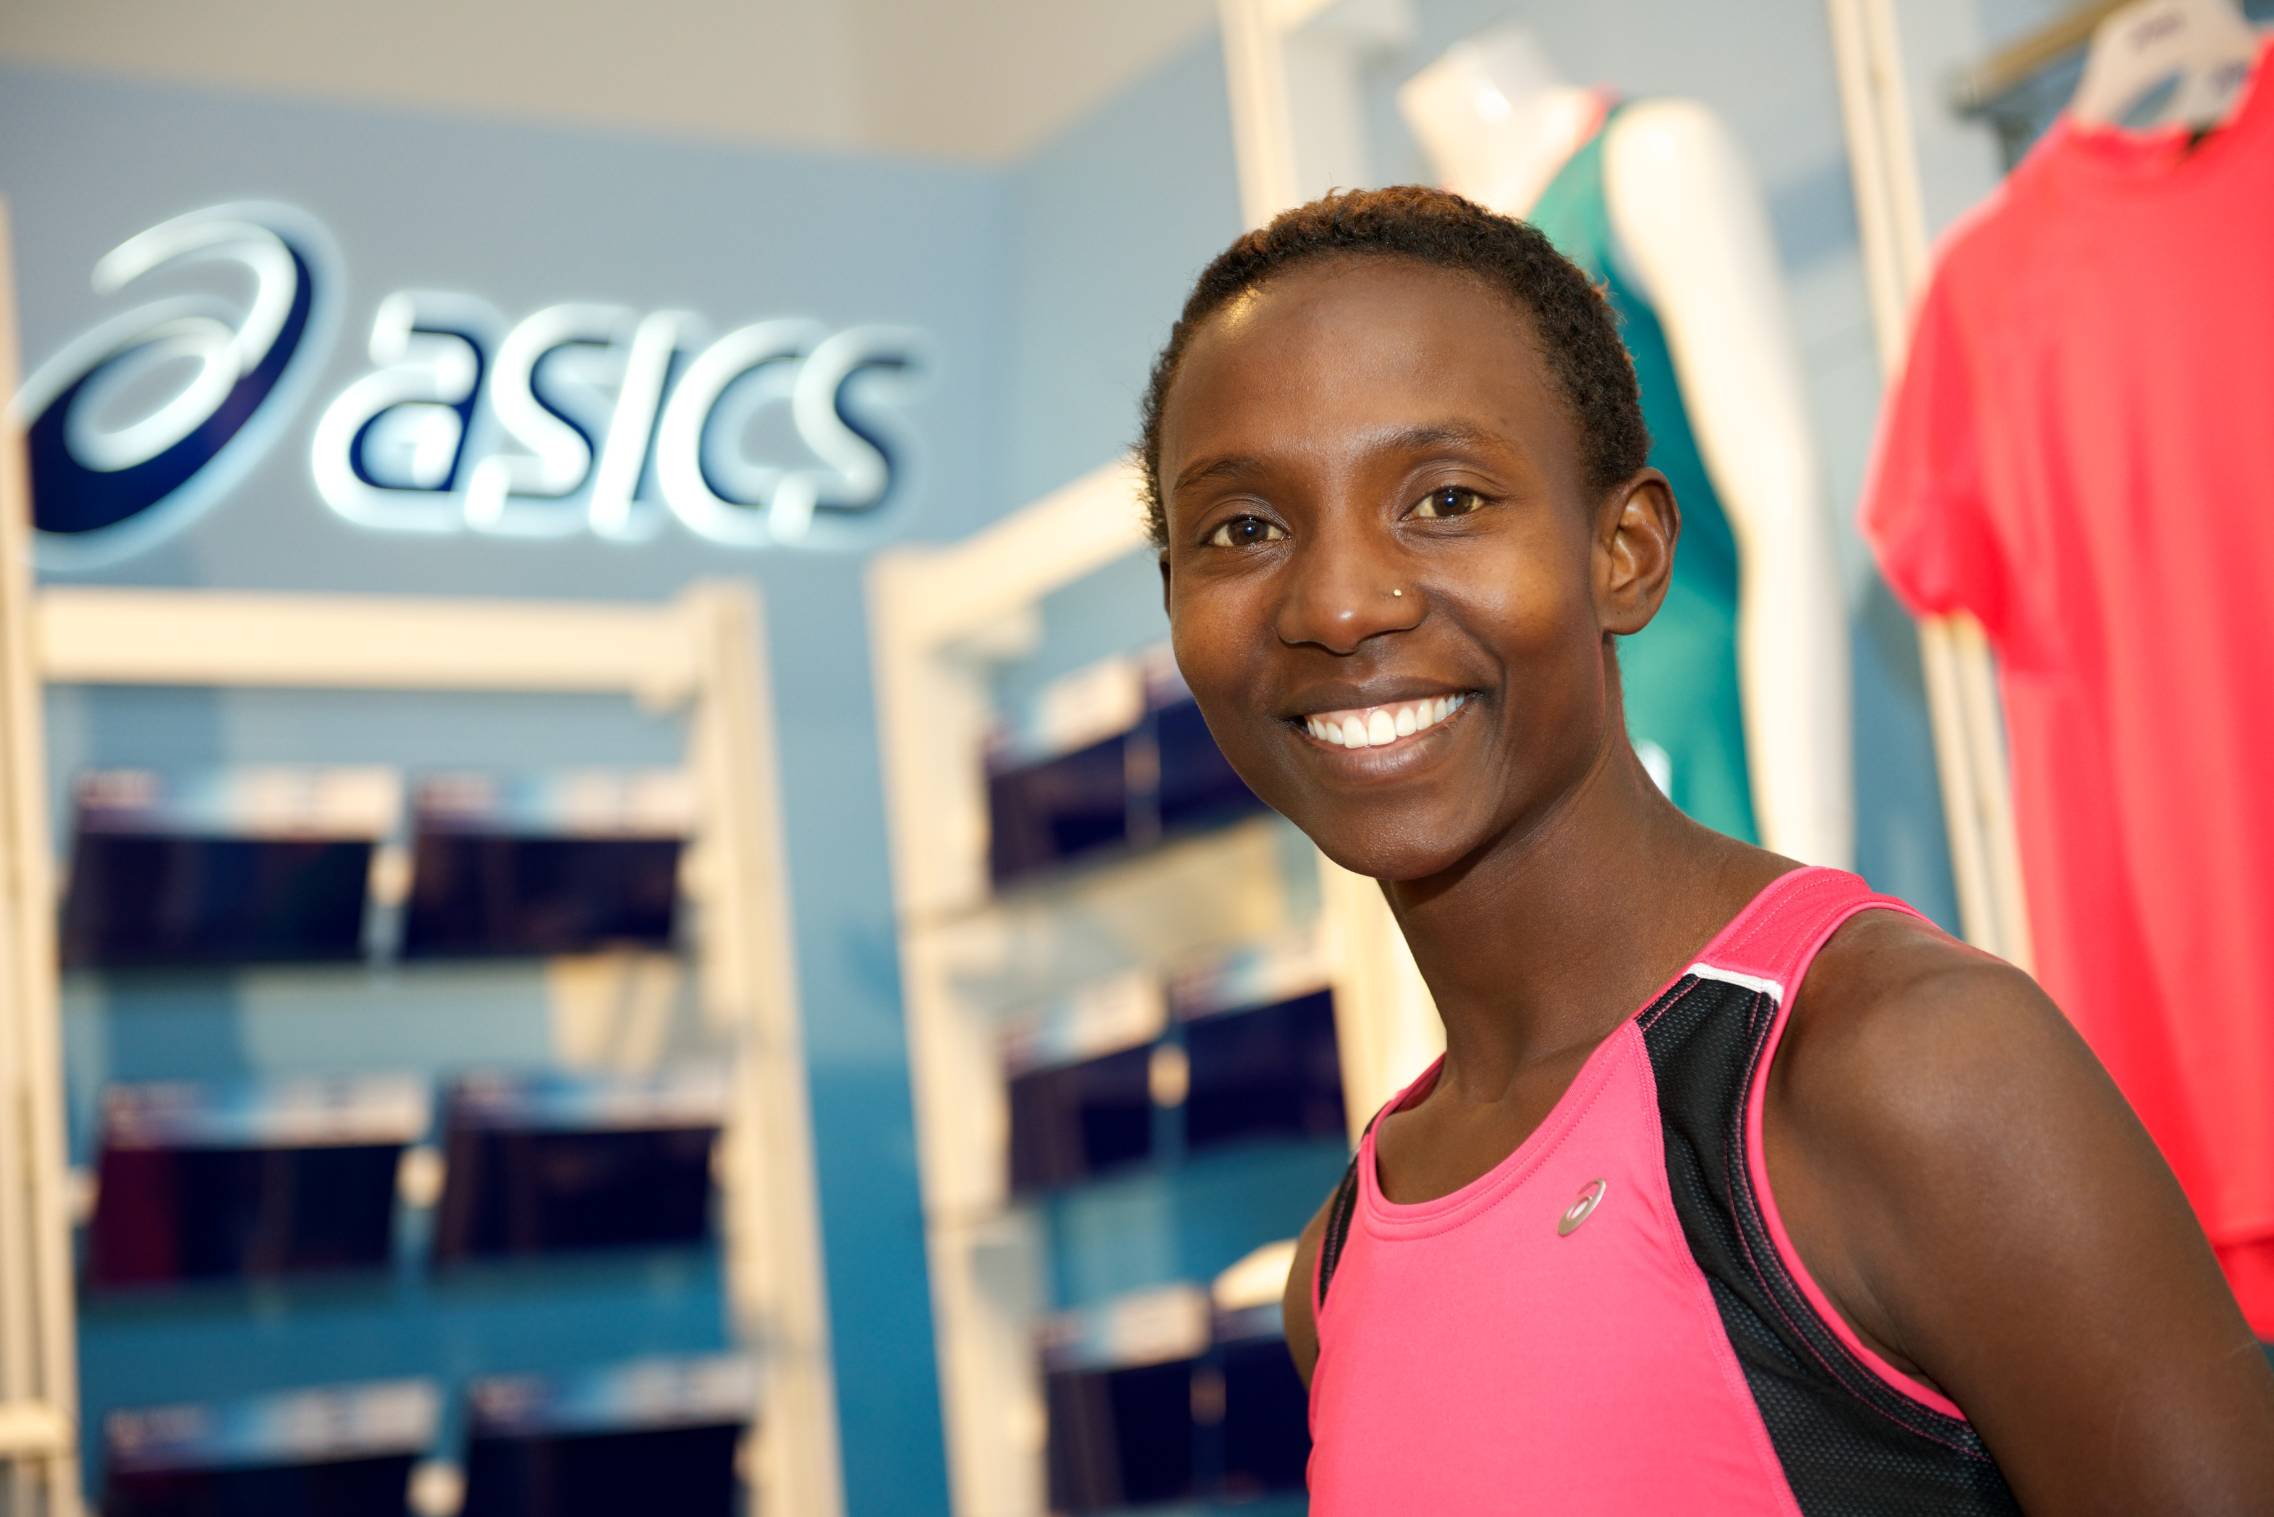

Sedan 2008 har hon tagit hem totalt 21 SM-guld i distanserna 5 000 meter, 10 000 meter, halvmaraton, maraton och i terräng-löpningsdistanserna 4 kilometer och 8 kilometer. Under 2012 tävlade hon för Sverige i maraton i London-OS och kom på 18:e plats. På meritlistan finns även en sjundeplats på VM 2011, en tredjeplats på EM 2010, fyra vinster i Tjejmilen och fina placeringar på Göteborgsvarvet.

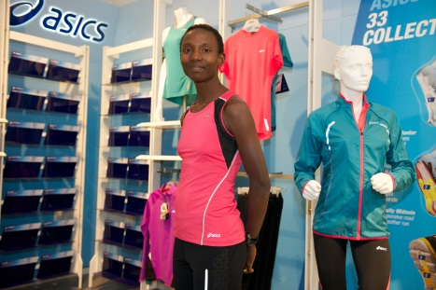

– Isabellahs framgångar gör henne till en utmärkt ambassadör för ASICS, och vi är oerhört stolta och glada över att få följa och stötta henne i hennes satsning mot OS i Rio 2016, säger Erik Nystedt, vd ASICS Sverige AB.

– Jag är väldigt glad och tacksam för att ASICS hjälper mig i min satsning mot OS 2016. Jag ser fram emot att få springa i ASICS utrustning, och jag lovar att göra dem stolta på samma sätt som de gjort mig stolt genom att sponsra mig, säger Isabellah Andersson.

Isabellah är född och uppväxt i Kenya men bor numera i Sverige med sin familj. Hon tävlar för Hässelby SK.